

Travail pratique #2: Modélisation UML

École Polytechnique de Montréal

**Trimestre :** Automne 2020

Équipier1: *Fanilotiana Guy Randriamanalinarivo 2040625*

Équipier2: *Sami Bourai 2041659*

**Équipe: 312**

**Présenté à :** William Harvey et Nicolas Verbaere

Polytechnique Montréal

**E1Diagramme de cas d’utilisation**

* Diagramme de cas d’utilisation du scenario (Prise de rendez-vous avec une infirmière)

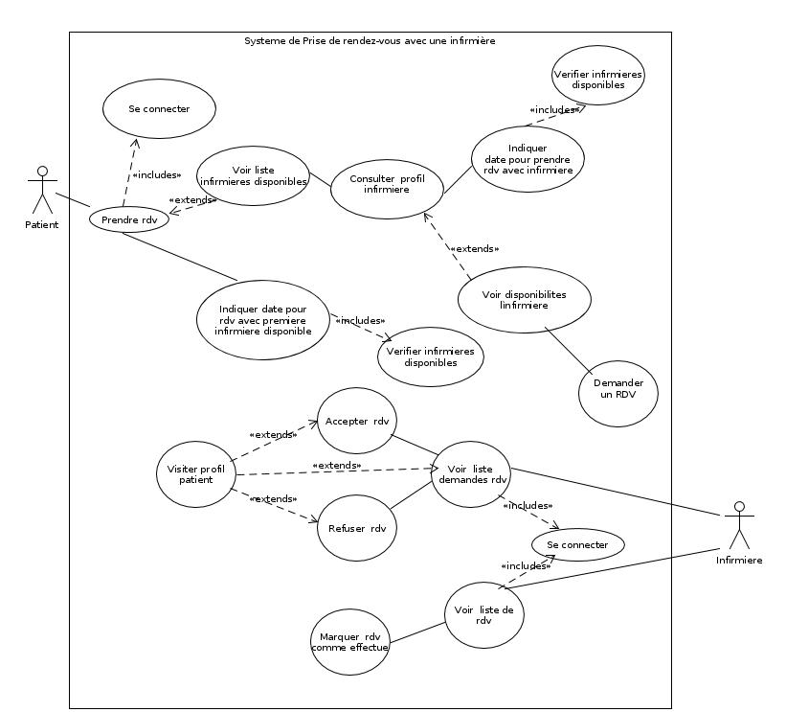

* Description détaillée sous forme de tableau correspondant au diagramme de cas d’utilisation du scénario (Prise de rendez-vous avec une infirmière)

|  |  |  |
| --- | --- | --- |
| **CU01** | Prendre un rendez-vous | |
| **Description** | Le patient prend un rendez-vous, soit en demandant à une infirmière en particulier, soit avec n’importe quelle infirmière disponible | |
| **Préconditions** | Le patient possède un profil et est connectée | |
| **Postconditions** | **En cas de succès** | Un message de confirmation d’une demande de rendez-vous sera envoyé au patient |
| **En cas d’échec** | Le système renvoie un message expliquant la non-disponibilité des infirmières |
| **Acteurs** | Patient et | |
| **Déclencheur** | Action du patient | |
| **Etapes** | **Actions** | |
| 1. | A partir de la page d’accueil, le patient décide de prendre un rendez-vous | |
| 2. | Le patient indique une date pour demander un rendez-vous | |
| 3. | Le patient envoie une demande de rendez-vous | |
| 4. | Le patient obtient un rendez-vous | |
| **Extensions** | **Actions alternatives possibles** | |
| 2.1 | Il n’y pas d’infirmières disponibles | |
| 2.1.1 | Le patient décide de voir la liste des infirmières | |
| 2.1.1.1 | Le patient visite le profil d’une infirmière | |
| 2.1.1.1.1 | Le patient décide de voir les disponibilités d’une infirmière en particulier | |
| 4.1 | L’infirmière refuse le rendez-vous | |
| 4.1.2 | L’infirmière propose une autre date pour le patient. | |

**E2Diagramme de séquence**

* Diagramme de séquence

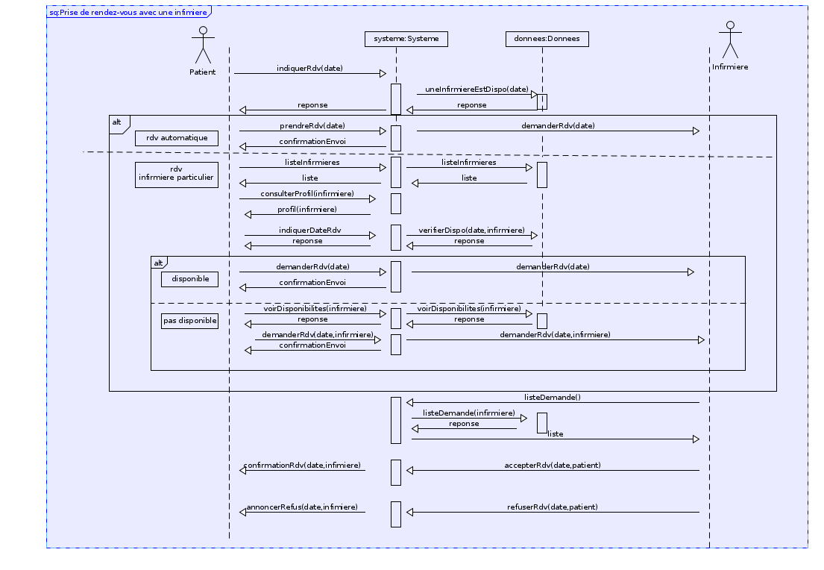

**E3Diagramme de classe**

* Diagramme de classe

